**实验环节D Windows 2003的用户管理**

**一、相关知识**

**1．本地用户的含义**

用户分为本地用户和全局用户。所谓“本地”用户指平时直接使用的计算机，本地用户对应着对等网工作组模式，用户验证都在各自的本地计算机上进行。全局用户对应着客户机/服务器工作模式，用户验证都在域控制器上进行。

本地用户只能建立在**Windows 2003**独立服务器、**Windows 2003**成员服务器或基于**Windows 2003 Professional**的计算机中，这种用户的作用范围仅限于在创建该用户的计算机上，以控制用户对该计算机上资源的访问。也就是说，如果一个用户需要访问多台计算机上的资源，而这些计算机不属于某个域，则用户要在每一台需要访问的计算机上拥有相应的本地用户帐号，并在登录某台计算机时由该计算机验证。

**2.系统内建用户**

系统内建用户是**Windows 2003**操作系统自带的，在安装好**Windows 2003**之后这些用户就已存在，并已经赋予了相应的权限。**Windows 2003**利用这此用户完成某些特定的工作。

**Windows 2003**中常见的内置用户包括系统管理员用户**Administrator**和来宾用户**guest**（默认禁用）。系统内建用户和组都不允许被删除，并且**Administrator**帐号也不允许被 禁 用，但内建用户帐号允许更名。

没有能过系统验证的用户，都将自动转为**guest**用户访问系统。所以，从安全性角度考虑，**guest**用户不要轻易启用。

**组的相关知识**

组是**Windows 2003**网络环境中的一个非常重要的概念，是用户帐号的集合，当用户较多的时候，就 通常将具有相同身份和属性的用户组合到一个逻辑的集合中，并且一次赋予 该集合访问资源的权限而不再单独给用户赋予权限，从而简化了管理。

一个用户帐号可属于多个组。用户登录后，如果又修改了权力权限，要再次登录才能生效。

本地组中有两种主要的组类型：用户创建的本地组和系统内置组。

a) Administrators 组的特点

它是所有的**Windows 2003**上都有的惟一的一个被赋予了所有内建权力的组。

* + 1. 它可以给自己赋予所有自己没有的权力。
    2. 它可添加系统组件，升级系统。
    3. 它可配置系统重要参数，如注册表的修改。
    4. 它可配置安全信息。
  1. Power Users 组
     1. 它存在于非域控制器上
     2. 它可进行基本的系统管理工作
     3. 它不能修改**Administrator**s 组和**Backup Operators** 组
     4. 它不能备份/恢复文件
     5. 它不能修改注册表
  2. Backup Operators 组
     1. 它是所有的**Windows 2003**上都有的
     2. 它可以忽略文件系统的权限进行备份和恢复
     3. 它可以登录系统和关闭系统
     4. 它对加密文件也可以做备份
  3. Users 组
     1. 它是一般用户所在的组，对系统可使用基本的权力。
     2. 它可运行程序，使用网络
     3. 它可以关闭**Windows 2003Professional**，但不能关闭 **Windows 2003Sever**
     4. 它不能创建共享目录和本地打印机
  4. 系统内建的特殊组
     1. Everyone 组：它包括所有的用户，包括**guest**
     2. Authenticated Users组：它包含所有被身份验证成功的用户，但不包括**guest**组的成员，在**Windows 2003Sever** 中是Users组的成员
     3. Interactive组：包含所有交互试登录的用户

该实验中具体就是在计算机上建立实验文件夹，对本地访问的用户分配不同的权限，测试用户具有何种操作权限，然后将该文件夹发布于局域网中，再对远程访问用户给与不同的权限，测试远程用户的操作权限。下面具体的对用户和组的权限设置与管理进行详细介绍。

二、实验步骤

**创建帐号**

1. 启动**Windows 2003Sever**，以管理员（**Administrator**）身份登录系统
2. 右键点击“我的电脑”，选择管理菜单，就进入到“计算机管理”界面

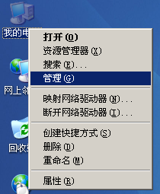

3.2

1. 单击“本地用户和组”前面的加号，展开出现“用户”图标。在“用户”图标上右击，在弹出的快捷菜单中单击“新用户”，如图所示

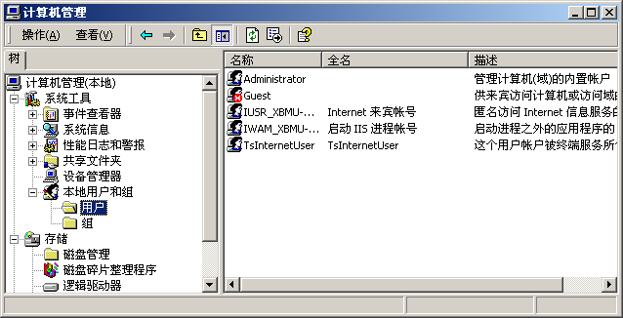

图3.3 “计算机管理”控制台

1. 打开“新用户”对话框后，在“用户名”文本框中输入用户帐号的登录名称，如输入“bdfw001”；在“全名”文本框中输入用户的全名，在“描述”文本框中输入帐号的简单描述，以方便日后的管理工作；在“密码”和“确认密码”文本框中输入相同的密码。

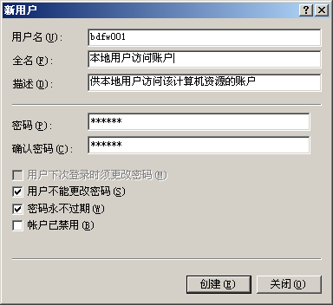

图3.4 “新用户”对话框中进行各选项的设定

1. 单击“创建”按钮后，该用户帐号会被创建，但新用户对话框不会消失，可以接着创建下一个用户帐号，如bdfw002, bdfw003。最后，单击“关闭”按钮，结束新用户的创建.。

**创建本地组**

创建本地组的操作要由本地计算机的**Administrator**s组或**Account Operators**组的成员进行，方法与创建本地用户类似，操作步骤如下：

1. 以系统管理员**Administrator**的身份登录。同样打开“计算机管理”窗口，在左窗口展开“本地用户和组”菜单，并且选择组，就可以看到本地组的情况。如图3.5

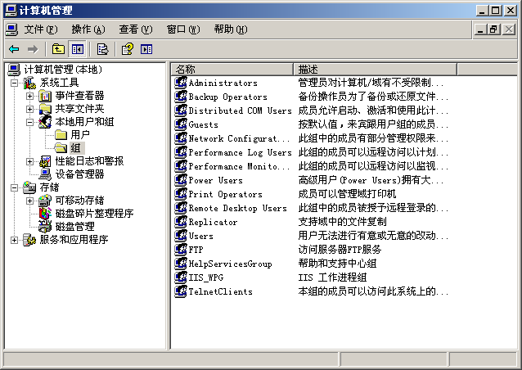

图3.5 “本地组”概况

1. 在打开的“新建组”对话框的“组名”文本框中输入该组的名称，如ycfw，在“描述”文本框中可以简单的输入该组的用途。可以通过单击“添加”按钮，在“成员”列表框中加入组的成员，如图3.6所示 。

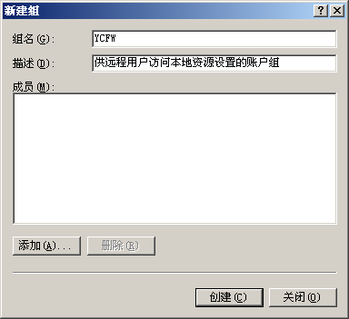

图3.6 新建组”YCFW”

3．单击“创建”按钮，再单击“关闭”按钮，返回到“计算机管理”窗口中。这时在右侧的子窗口中可以看到新建的组，如图3.7所示。

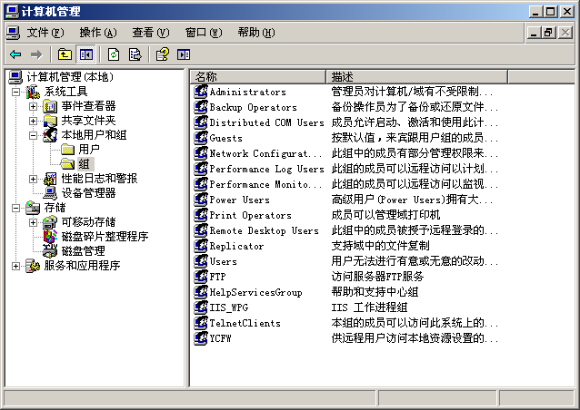

3.7查看新建的组”YCFW”

**本地用户权限分配**

1. 按照上述方法，建立用于本地访问资源的用户组”bdfw”，并建立用户”bdfw001”让它只隶属于组”bdfw”，不属于组”User”

然后在建立用于远程访问资源的用户组”ycfw”，并建立用户”ycwf001”让它只隶属于组”ycfw”.不属于组”User”.

1. 在D盘新建一个文件夹，取名“试验1”，再建几个子文件夹，放少许文件再里面，打开文件“试验1”属性对话框，切换到“安全”标签，如图3.8

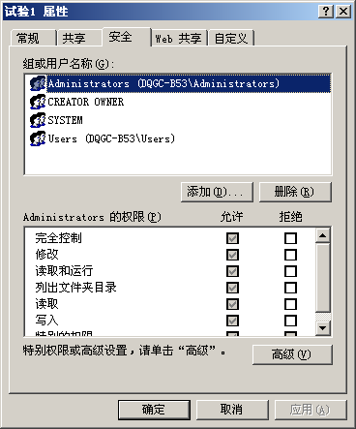

图3.8文件夹 “试验1”属性

1. 点击添加按钮，把组”bdfw”加上，然后对它的权限进行分配，注意此时给权限的时候应该一项一项的加入，不要一次全给，这样方便看用户有何种操作权限。这里首先给”读取、禁止写入”权限。如图3.9

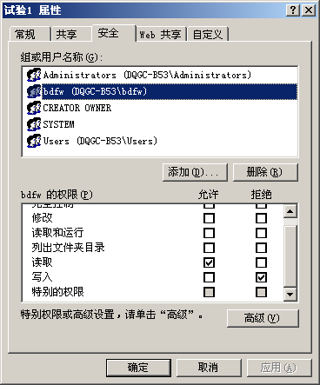

图3.9组“bdfw”权限示意

1. 然后把现在的用户”Administrator”注销掉，用“bdfw001”这个用户登陆，看该用户对文件夹有何种操作权限。大家还可以尝试多建几个用户，分别赋予其他的权限，操作方法一致。需要注意的是每给一个权限以后都必须看一下用户具有何种操作！

**远程用户权限分配**

1. 方法和上面类似，首先应将现在的账户“administrator”密码进行修改，不能为“123456”，然后建立一个文件夹“试验1-1”，将该文件共享，并且给“Administrator”组读取权限，给“ycfw”组完全控制权限。如图3.9、3.10所示

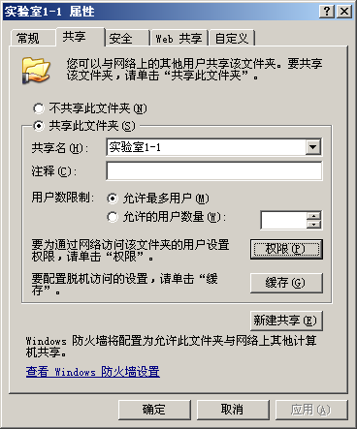

图3.10文件夹共享设置

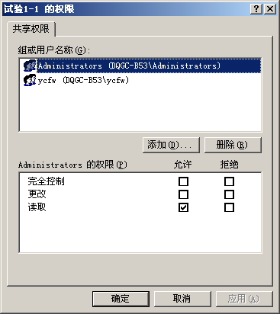

图3.10 添加组“ycfw”

1. 然后在物理机上访问你刚才共享的文件，打开我的电脑，在地址栏输入**\\共享电脑IP**分别用账户”Administrator”用户和“ycfw001”进行访问，看两个用户之间的操作权限区别。如图3.11 注意：当用一个用户登陆以后，系统将记住该用户，在一定时间内在访问的话就不用输入用户名和密码了，为了换用户登陆可以进行一下操作，打开命令提示符，输入**net use \\共享电脑IP /del** 即可。

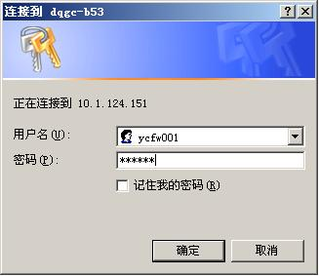

**3.11**

**用户的登陆。**

（1）选择开始—注销命令，弹出‘注销windows’对话框，单击‘注销’按钮。

（2）弹出‘登录到windows’对话框，在对话框中输入用户名及密码，单击确定。

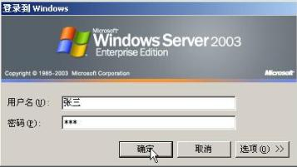

3.12

（3）此时已经切换到张三用户下。

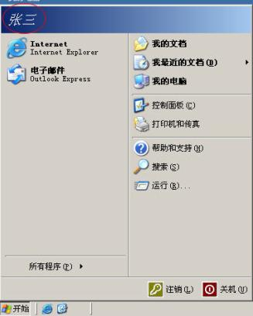

3.13

**用户的删除**

（1）如果要删除用户，直接右击要删除的用户，选择‘删除’命令即可。（或者是按工具栏上的删除按钮）

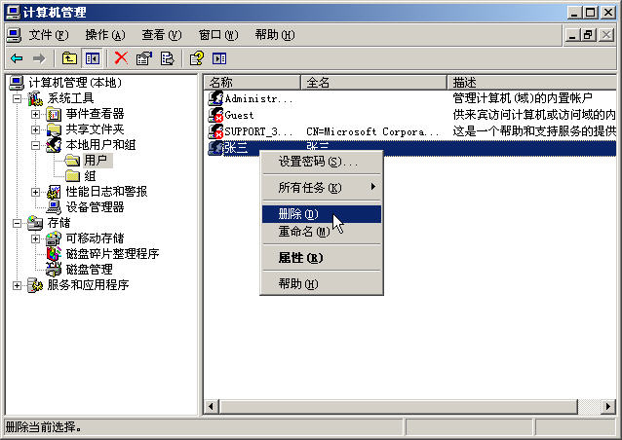

3.14